PROIECT EUROPEAN

Special People in Need for e-World

In perioada 20-21 octombrie 2011 s-a desfasurat prima reuniune de proiect in cadrul Proiectului LLP- Leonardo da Vinci Special People in Need for e- World ( SPINE- WORLD) la Venta- Siauliai -Lituania.
Au participat : dr. Luca Silvia- coordonator proiect, psiholog Gaja Liviu-CSM adulti si Isac Raluca- instructor educatie Sectia recuperare copii.
Agenda reuniunii :
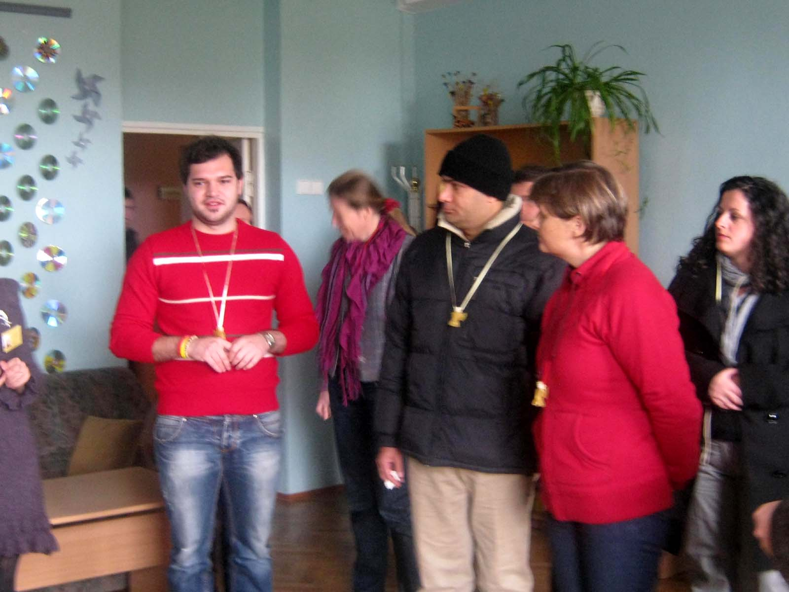
1. Prezentarea organizatiei gazda
2. Prezentarea organizatiilor partenere
3. Schita site-ului ce va fi lansat prin proiect
4. Stabilirea programului de activitati comune
5. Stabilirea sarcinilor pe echipe
6.. Stabilirea datei urmatoarei reuniuni

Reuniunea s-a desfasurat in Centrul Venta Siauliai-Lituania.

Prezentarea organizatiilor partenere:
Fiecare organizatie a avut o scurta prezentare in power-point.
Organizatie noastra a pregatit pe langa prezentare (realizata de Raluca Isac) si o mapa cu material despre Sibiu si un fleyer cu imagini si informatii despre Spitalul nostru si sectiile implicate in proiect, mapa ce a fost inmanata celorlalti parteneri.

- TURCIA-Karsiyaka Rehberik Ve Arastirma Merkezi Mudurlugu-Centrul de cercetare si indrumare Karsiyaka a luat fiinta in 1990 sub conducerea Ministerului Turc al Educatiei. Consilierii care lucreaza in Centru asigura servicii in domeniul coordonarii, consilierii si educatiei speciale pentru institutii de invatamant, familii si persoane in regiunile: Karsiyaka, Gigli si Menemen.
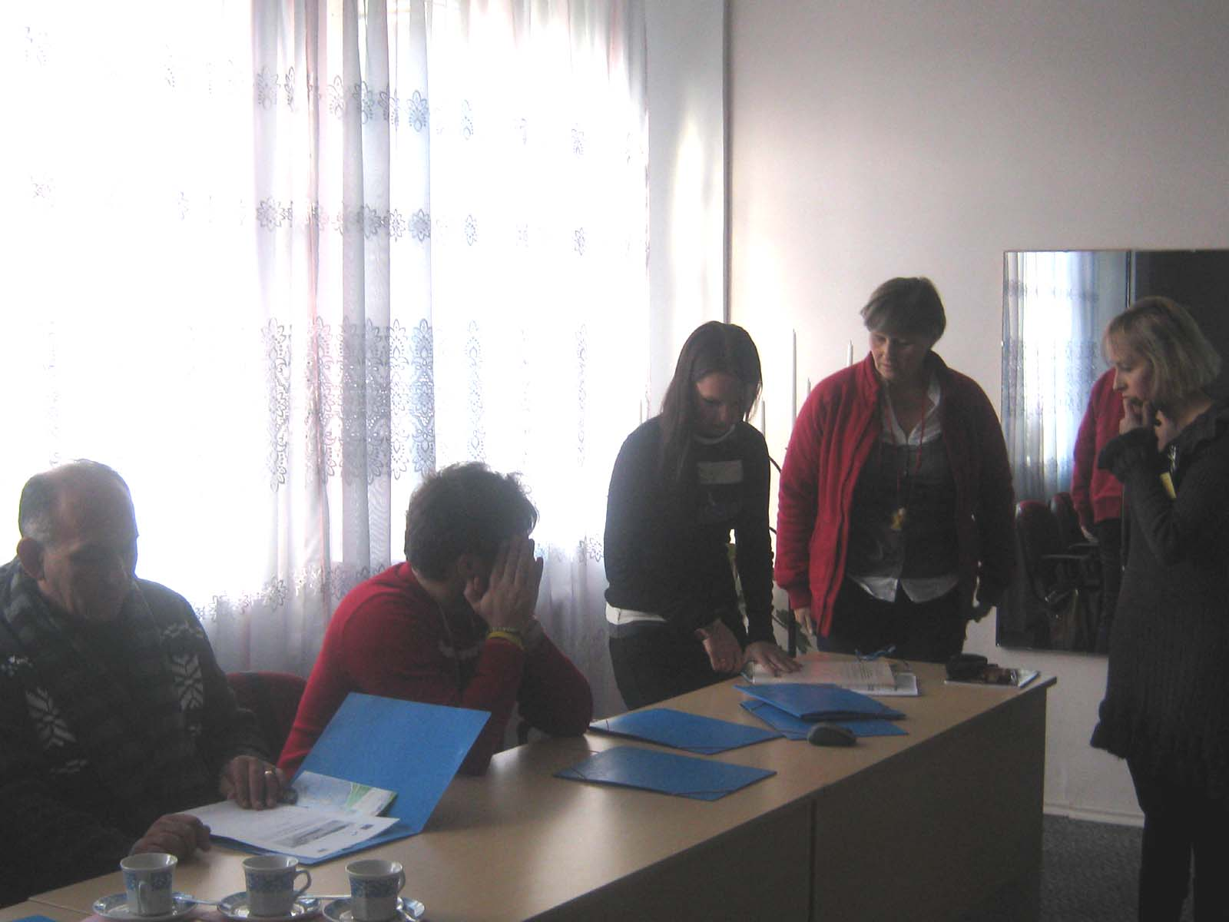

- POLONIA-coordonatorul de proiect-Asociatia Ploneza pentru Persoane cu handicap mental- activeaza in beneficiul si in numele persoanelor cu dizabilitateintelectuala care traiesc in Polonia si pentru parinitii si tutorii legali ai acestora.
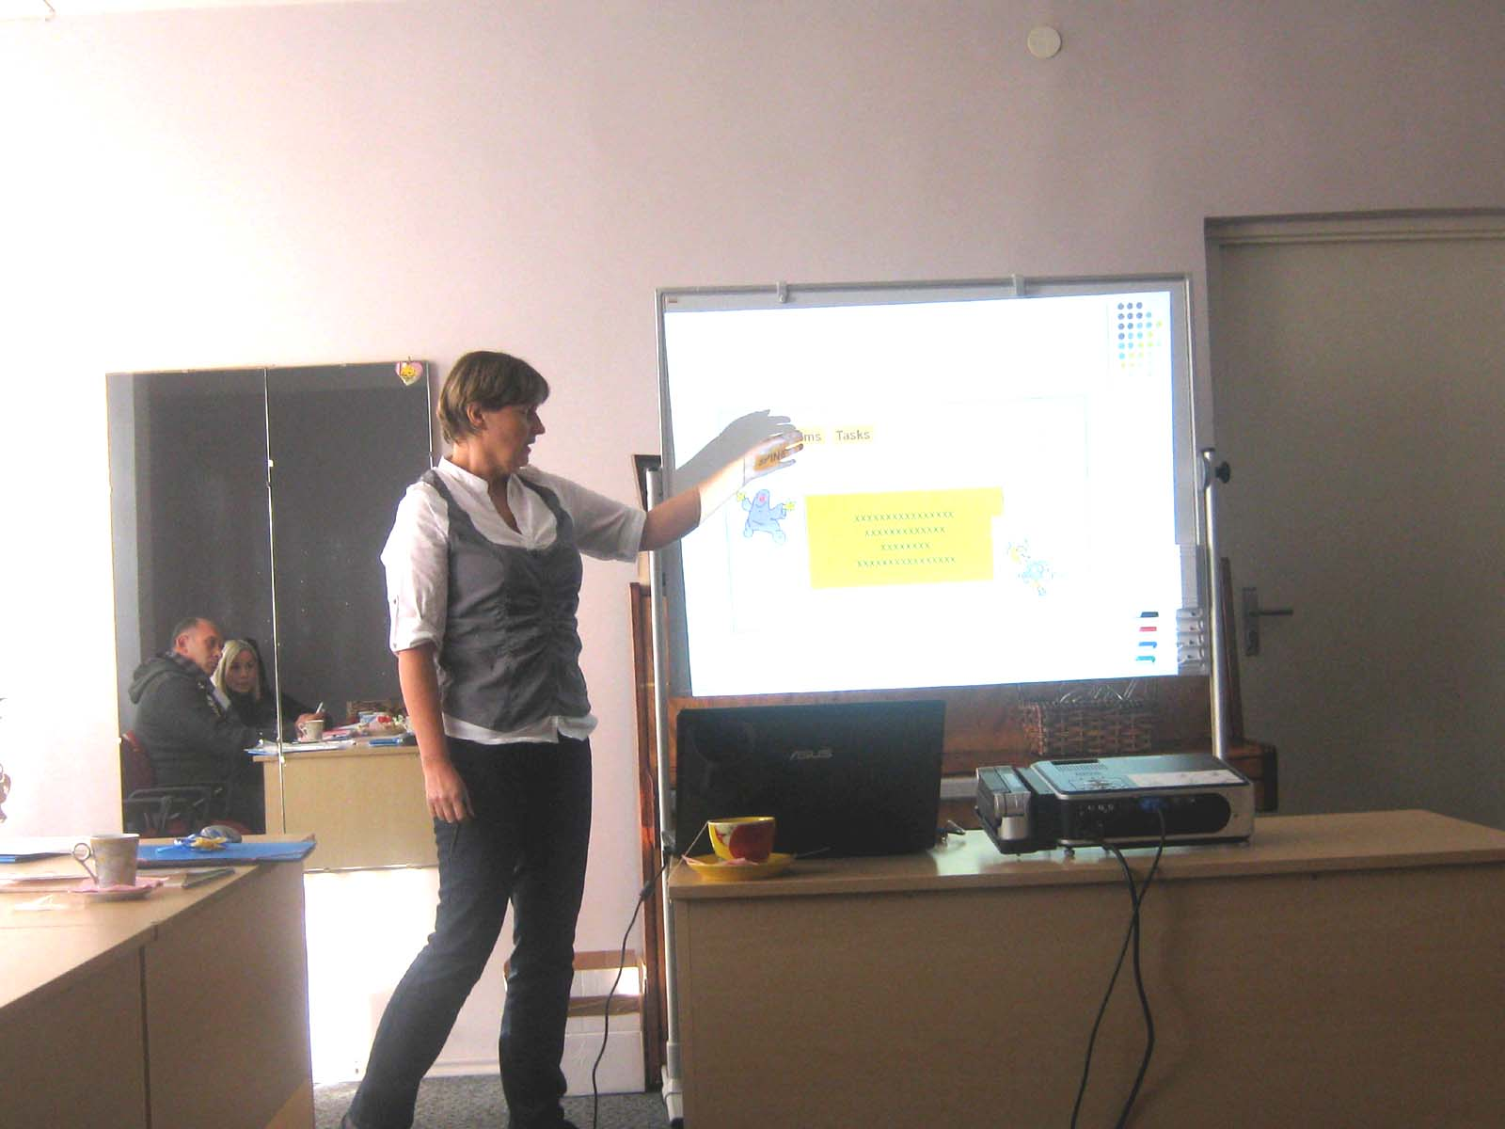

- ROMANIA -Asociatia Langdon Down 2000 Deva- asociatia doreste recuperarea si integrarea sociala prin programe adaptate problemelor specifice ale persoanelor cu sindrom Down, cu ajutorul specialistilor: educatie incluziva, programe de recuperare, centru de zi pentru tineri si adulti, programe sportive.

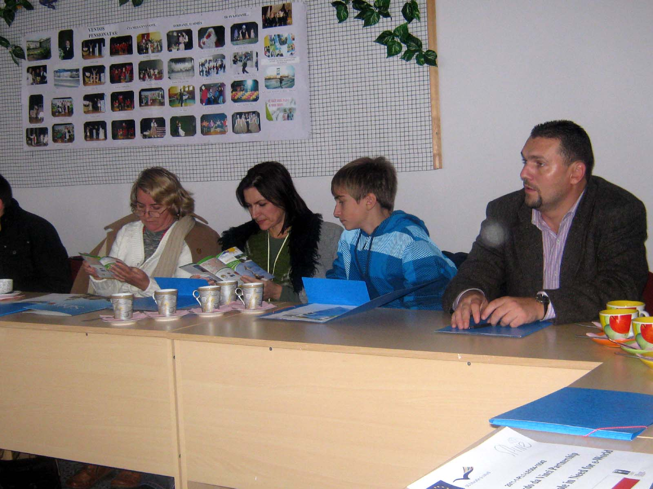

- ROMANIA -Sectia Recuperare Copii, ca parte a Spitalului de Psihiatrie ,, Dr. Gh. Preda” Sibiu, are ca principala activitate constituirea de programe speciale de recuperare pentru afectiunea copiilor cu nevoi speciale care se interneaza aici: boli congenitale (ca Syndrom Down), boli neurologice (paralizie cerebrala, distrofie musculara), scolioze si multe altele.

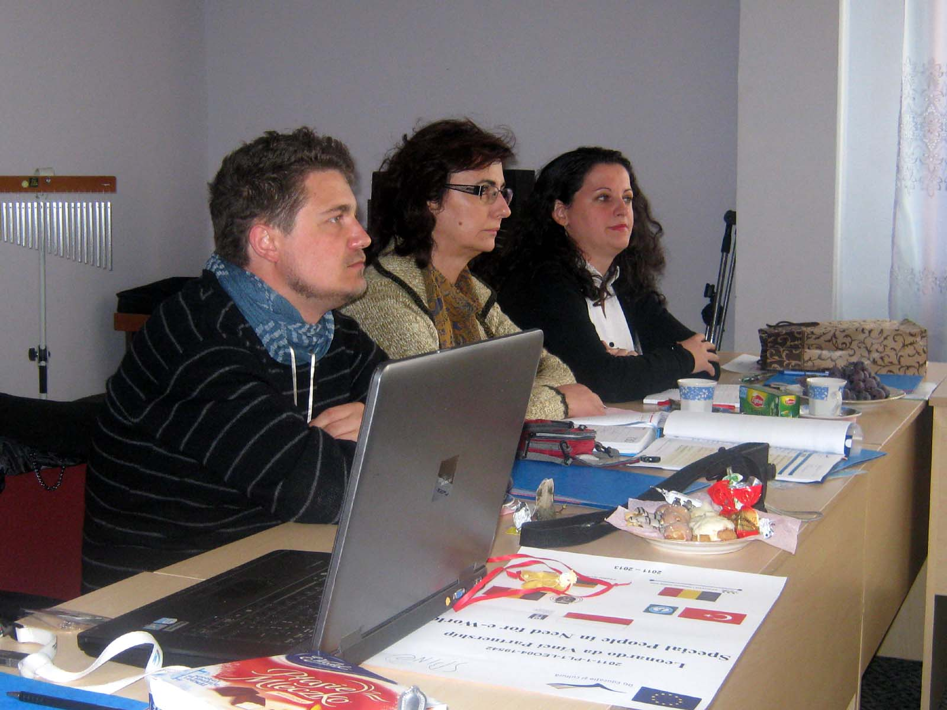

- LITUANIA-Ventos Socialines Globos Namai- organizatia gazda-este o institutie camin social care adaposteste copii si tineri cu dizabilitati si ofera servicii sociale de scurta si lunga durata. Beneficiarii-copii si tineri de la 4-29 ani cu tulburari mentale medii si severe, au intarzieri in dezvoltare si achizitii care le limiteaza independenta si participarea la viata publica.

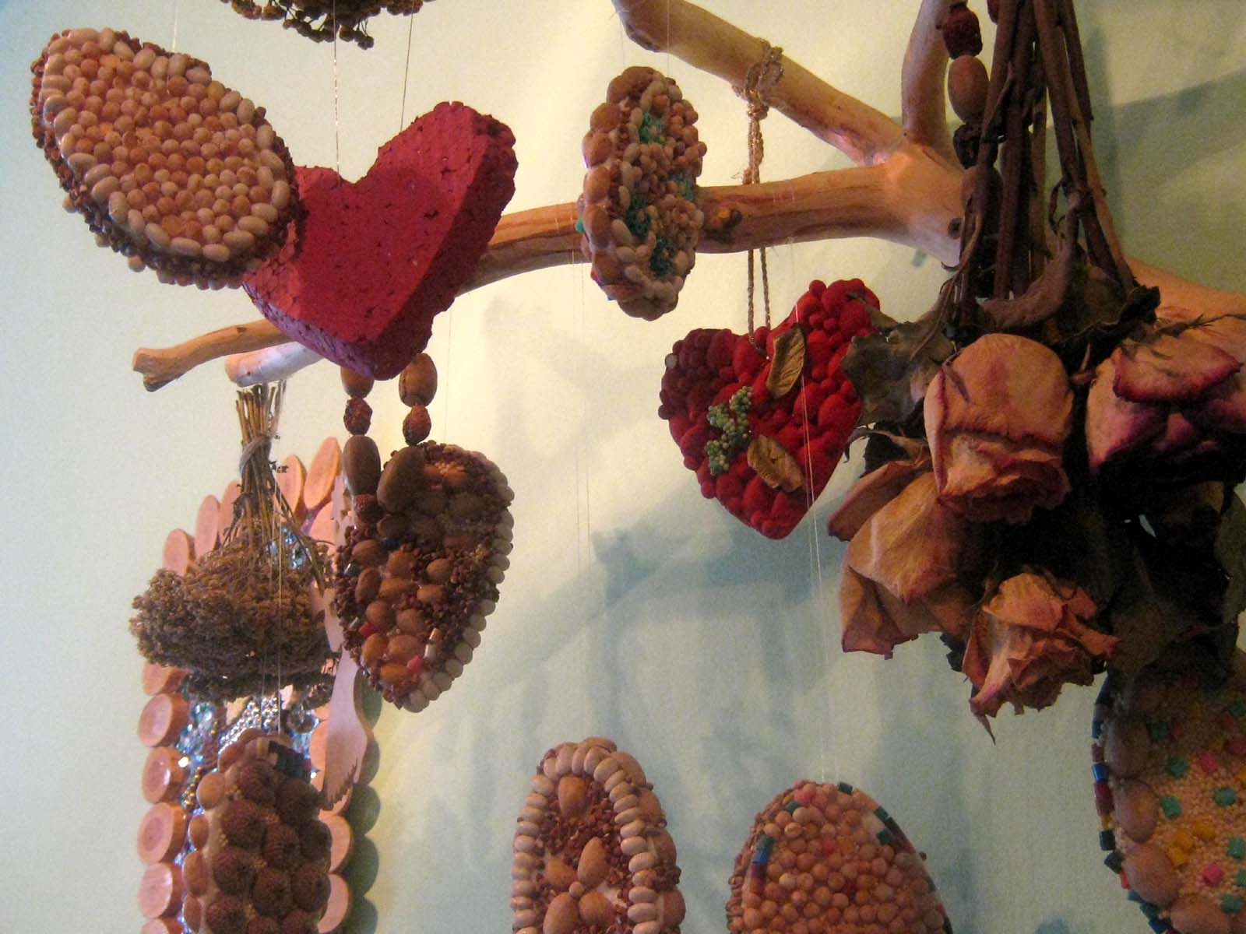

Cu aceasta ocazie s-a demarat desingnul portalului ce va lua fiinta prin proiect.
Proiectarea efectiva a site-ului este sarcina partenerului polonez si a Asociatiei Longdon Down 2000 din Deva.

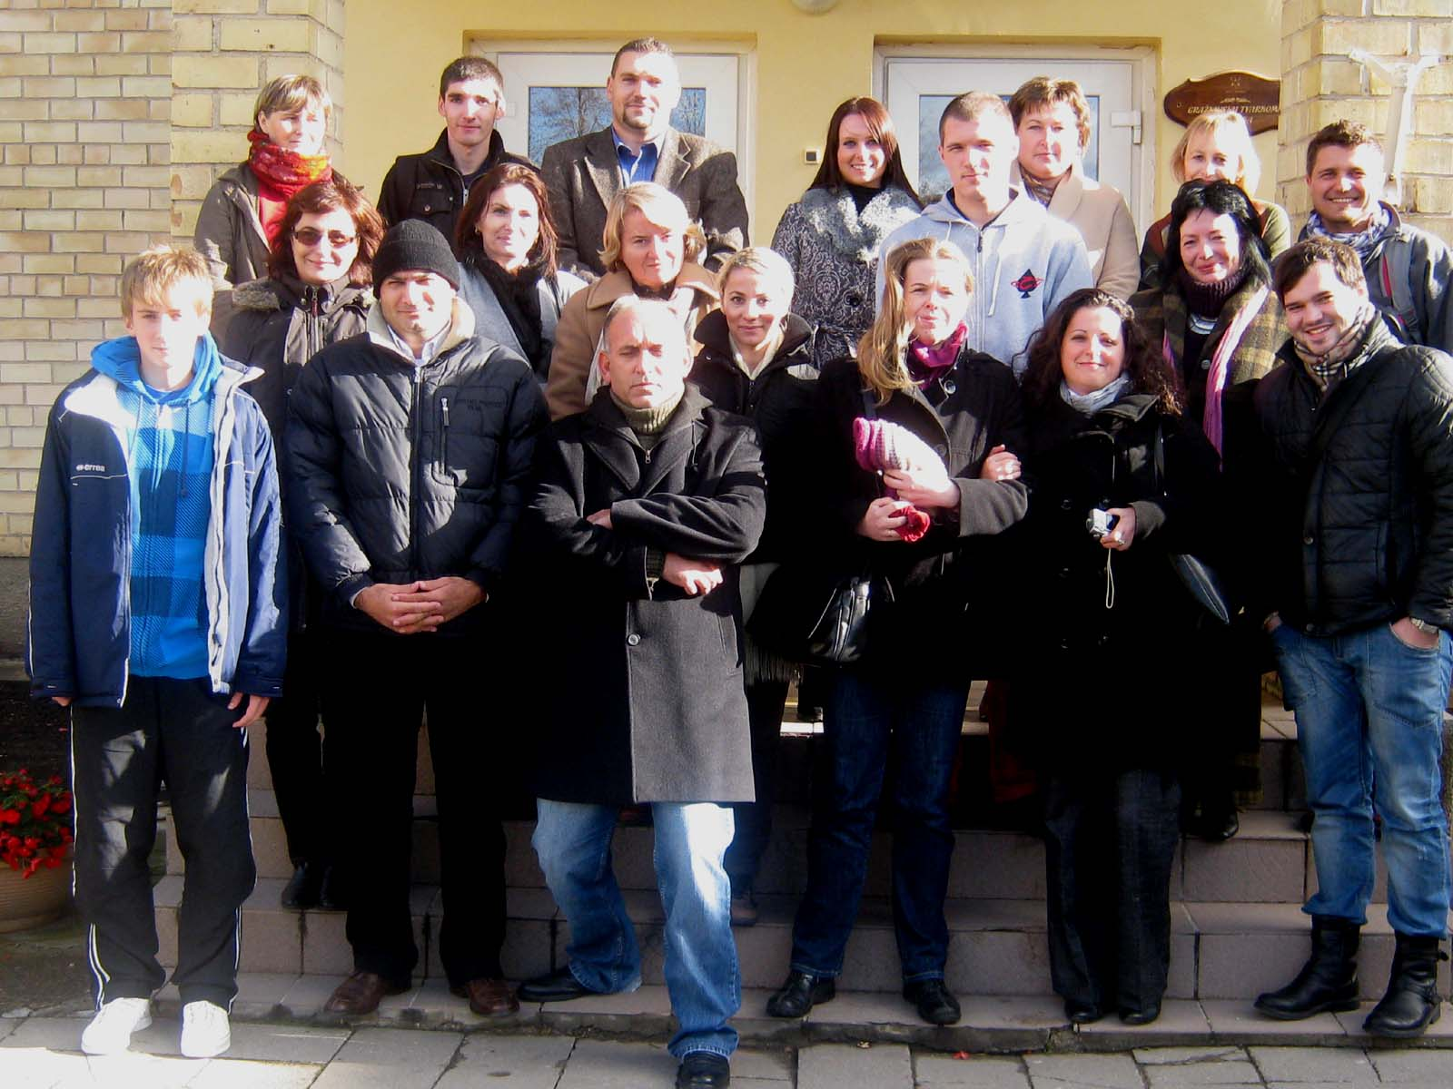

Continutul acestui material nu reflectă neapărat poziţia Comunităţii Europene, nici nu implică nici o responsabilitate din partea sa.

